

**Aplicación Móvil**

**Reconocimiento de Plantas Medicinales (“RIAMI”)**

**Universidad Tecnológica del Valle del Mezquital**

**Unidad Académica Tezontepec**

**Docente:**

- Aldo Pérez Hernández.

**Integrantes:**

- Mariela Olvera Falcón.

- Ángel Adrián Martínez Sánchez.

- Uriel Cruz Barrera.

- Magaly Aguilar Reyes

- Melanie Selena Audrey Granados Martinez

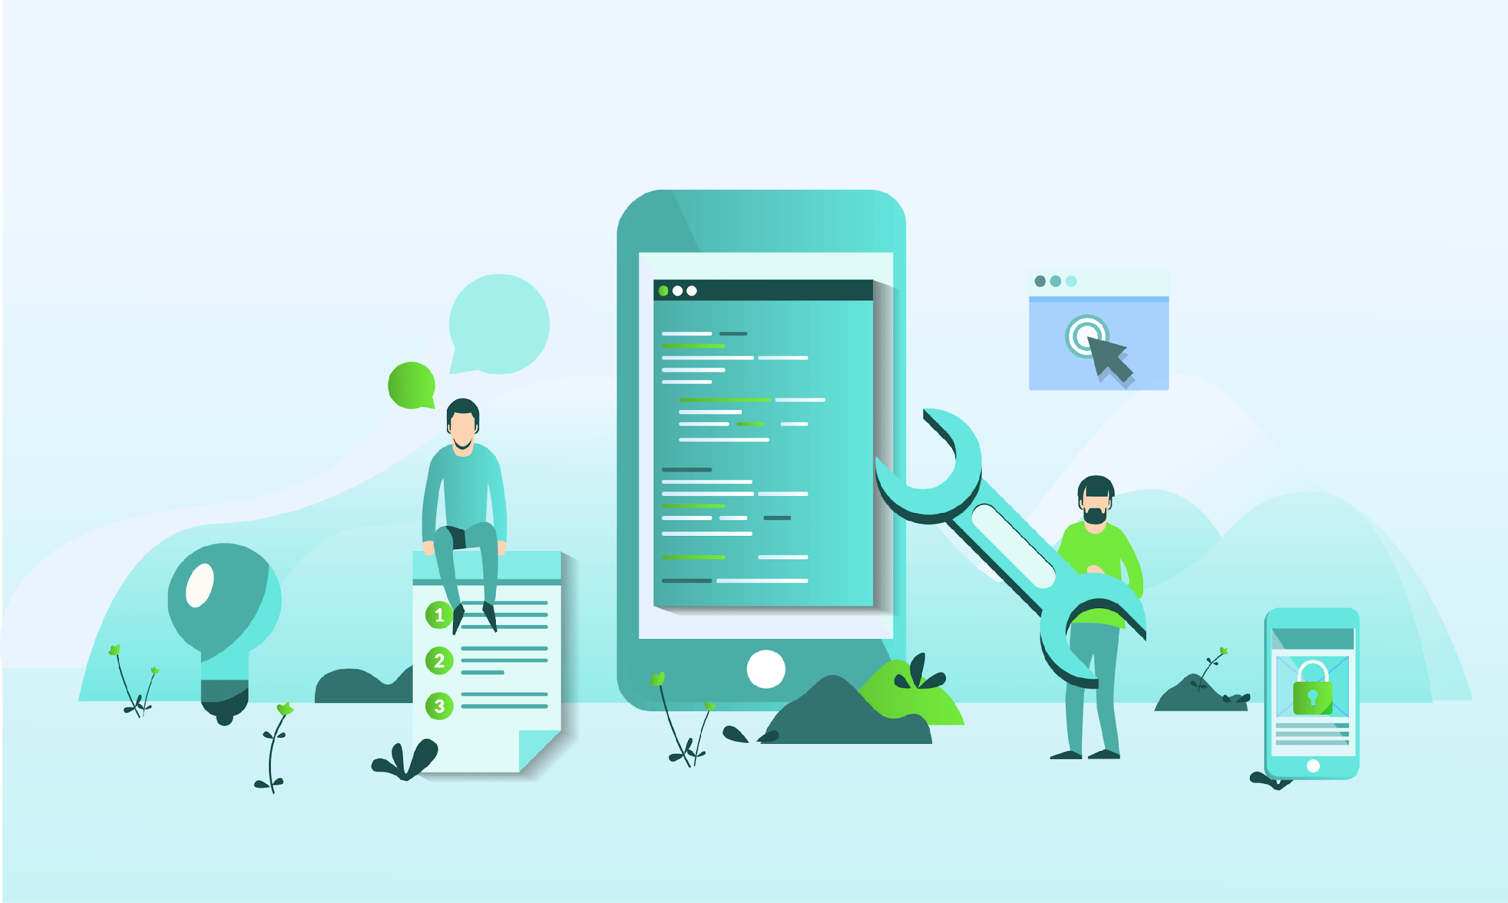

Índice

Capítulo I 1

1.1.- Antecedentes 1

1.2.- Planteamiento del problema 1

1.3.- Propuesta de solución 2

1.4.- Objetivo del proyecto 2

1.5.- Objetivos Específicos 2

1.6.- Planteamiento de hipótesis 3

1.7.- Justificación 3

1.8.- Alcances 3

1.9.- Limitaciones 4

1.10.- Estado del arte 4

1.11.- Grado de innovación y transferencia tecnológica 5

Capitulo II 6

2.1.-Antecedentes de la empresa 6

2.2.-Nombre de la empresa 6

2.3.-Misión 6

2.4.-Visión 6

2.5 Políticas de la empresa 6

2.6.-Objetivos de calidad 7

2.7.-Valores 7

2.8.-Localizacion geográfica 7

2.9.-Clasificación de la organización u empresa 7

2.9.-Organigrama 7

Capitulo III 8

3.1.-Estudio de factibilidad técnica 8

3.1.1.- Hardware disponible/requerido 8

3.1.2.-Software disponible/requerido 8

Capitulo IV 9

4.1.-Planificacion del proyecto 9

4.1.1.-Acta de Constitución del proyecto 9

4.1.2 Elección de modelo de desarrollo de software 11

4.1.3 Justificación de la elección 11

4.1.4 Cronograma de actividades con base en fases de software de metodología de desarrollo de software 11

4.1.5 Matriz de roles (SCRUM) 12

Capitulo V 15

5.1.1 Definición de la población 15

5.1.2 Desarrollo del tamaño de la muestra 15

5.1.3 Diseño de Instrumento de recolección 16

# Capítulo I

# 1.1.- Antecedentes

El reconocimiento de plantas medicinales con inteligencia artificial es un área de gran relevancia en la actualidad. El vertiginoso crecimiento y la precisión de las técnicas de Inteligencia Artificial (IA) permiten analizar grandes volúmenes de datos de forma rápida y eficiente. Una de las aplicaciones más importantes es la identificación de plantas medicinales, que puede ayudar en la recopilación y verificación de información sobre sus propiedades curativas, usos tradicionales y la identificación de nuevas especies con potencial medicinal.

La IA puede contribuir significativamente en la preservación del conocimiento ancestral sobre plantas medicinales, proporcionando herramientas para la identificación precisa a partir de imágenes, y ayudar en la predicción del rendimiento de estas plantas en diversas condiciones ambientales

# 1.2.- Planteamiento del problema

En el Valle del Mezquital, se ha identificado la existencia de diversas plantas medicinales que históricamente han sido utilizadas por sus propiedades curativas. Sin embargo, en la actualidad, este conocimiento ancestral se ha perdido en gran medida, lo cual representa una amenaza para la preservación y uso adecuado de estas plantas.

Además, el programa educativo de turismo de la UTVM, está implementando un proyecto de un invernadero, enfrentan dificultades al tratar de llevar un registro manual de las plantas medicinales. Este método no solo es laborioso y propenso a errores, sino que también puede resultar ineficiente y poco práctico para el manejo y el seguimiento preciso de las características y condiciones de cada planta.

Para abordar estos desafíos, es esencial desarrollar una solución tecnológica que facilite la identificación y el registro de plantas medicinales de manera precisa y eficiente. La aplicación de tecnologías avanzadas, como el reconocimiento de imágenes mediante inteligencia artificial, puede transformar significativamente la manera en que se gestionan y conservan estas plantas, proporcionando una herramienta moderna y accesible tanto para los estudiantes como para la comunidad en general.

# 1.3.- Propuesta de solución

Se propone el desarrollo de una aplicación móvil que combine tecnologías de Machine Learning para el reconocimiento de plantas medicinales. Esta aplicación incluirá varias características clave para facilitar la identificación y el manejo eficiente de estas plantas:

· 1.3.1.- **Desarrollo de una aplicación móvil**Utilizar una herramienta de Machine Learning para el reconocimiento de plantas medicinales a partir de imágenes capturadas por los usuarios. La aplicación contará con una interfaz intuitiva y fácil de usar, permitiendo a los usuarios tomar y subir imágenes de las plantas de manera sencilla.

· 1.3.2.- **Información detallada**Integrar una base de datos completa con información detallada sobre las plantas medicinales, incluyendo sus propiedades curativas. Esta base de datos será desarrollada en colaboración con expertos en botánica y medicina tradicional.

Esta solución tecnológica busca no solo preservar el conocimiento sobre las propiedades curativas de las plantas medicinales en el Valle del Mezquital, sino también facilitar su manejo para estudiantes y la comunidad en general, promoviendo un uso sostenible y eficiente de estos recursos naturales.

# 1.4.- Objetivo del proyecto

Desarrollar una aplicación móvil para Android que permita identificar plantas medicinales y proporcionar información detallada sobre sus propiedades.

# 1.5.- Objetivos Específicos

1. **Utilización de una herramienta de Machine Learning**
   * Investigar y utilizar una herramienta de machine learning eficiente para el reconocimiento de plantas medicinales.
   * Optimizar dicha herramienta para garantizar la precisión y velocidad del reconocimiento.
2. **Interfaz de Usuario Intuitiva**
   * Diseñar una interfaz de usuario amigable e intuitiva que permita a los usuarios interactuar fácilmente con la aplicación.
   * Asegurarse de que la aplicación sea accesible para usuarios con diferentes niveles de habilidad tecnológica.
3. **Implementación de una base de datos detallada**
   * Desarrollar una base de datos detallada para guardar la información del reconocimiento.
   * Garantizar la seguridad y privacidad de los datos de los usuarios.
4. **Optimización del Consumo de Recursos**
   * Desarrollar la aplicación de manera que consuma recursos eficientemente, especialmente en términos de energía y uso de datos móviles.
5. **Pruebas y Mejoras Continuas**
   * Realizar pruebas exhaustivas de la aplicación para identificar posibles problemas y realizar mejoras continuas basadas en la retroalimentación de los usuarios y los resultados de las pruebas.

# 1.6.- Planteamiento de hipótesis

La tecnología de la app permitirá escanear con el celular una planta medicinal y obtener información detallada sobre ella. La aplicación ofrecerá consejos para su uso medicinal, incluyendo más datos. La IA utilizada en el reconocimiento por escáner facilitará este proceso de manera eficiente.

Se ha escogido el segmento de plantas medicinales porque estas no suelen contar con un sistema de identificación estandarizado. Los dueños de herbolarios y los trabajadores, que antes debían mantener un inventario manual, podrán ahora utilizar el reconocimiento por escáner para simplificar y mejorar la precisión del proceso.

# 1.7.- Justificación

Este proyecto propone el desarrollo de una aplicación móvil que integra tecnologías avanzadas de Machine Learning para brindar a los usuarios una experiencia completa en el reconocimiento y gestión de plantas medicinales. La aplicación permitirá a los usuarios tomar fotografías de plantas medicinales con sus dispositivos móviles y, mediante el uso de Machine Learning, identificarlas con precisión, proporcionando además información detallada sobre sus propiedades y usos medicinales. Esta solución busca fomentar el conocimiento sobre las plantas medicinales y promover su uso adecuado y sostenible.

# 1.8.- Alcances

Esta aplicación apoyará el proyecto de un invernadero de plantas medicinales de la Universidad Tecnológica del Valle del Mezquital (UTVM), que está a cargo del programa educativo de turismo. La aplicación permitirá a los estudiantes y responsables del invernadero identificar y obtener información detallada sobre las plantas medicinales. Esta aplicación utilizará una herramienta de machine learning para el reconocimiento de las mismas.

Además, la aplicación estará disponible para usuarios externos al plantel educativo, quienes podrán utilizarla para identificar plantas medicinales y acceder a información relevante sobre sus propiedades y cuidados.

# 1.9.- Limitaciones

Algunas limitaciones en el proyecto de la aplicación móvil para el reconocimiento de plantas medicinales incluyen:

· 1.9.1.- **Precisión del Reconocimiento** La precisión puede verse afectada por condiciones como variaciones en la iluminación, presencia de suciedad o daños en las plantas, lo cual puede requerir algoritmos de aprendizaje profundo más complejos.

· 1.9.2.- **Compatibilidad de Dispositivos** La aplicación puede tener limitaciones de compatibilidad con diversos dispositivos móviles, dificultando su adopción por parte de usuarios con tecnologías más antiguas.

· 1.9.3.- **Conectividad y Acceso a Internet** La efectividad de la aplicación puede depender de la disponibilidad y confiabilidad de la conexión a Internet, lo cual puede ser un desafío en áreas rurales.

# 1.10.- Estado del arte

**ArbolApp:**Esta aplicación no se centra en varios tipos de plantas como la mayoría de las aplicaciones, sino que se especializa en identificar árboles. Es una aplicación creada por el Real Jardín Botánico del CSIC, y que ofrece 143 especies descritas en 122 fichas con información de los árboles autóctonos y los más frecuentemente asilvestrados en Andorra, Portugal continental, España peninsular y las Islas Baleares. También es una de las pocas apps que no identifica los árboles a través de tus fotos, sino que ofrece dos métodos guiados para poder saber cuál es el árbol que tienes enfrente. En las fichas verás varias fotografías de cada especie, una breve descripción, y un mapa donde ver su distribución.

**Flora Incógnita:** Una aplicación que te permite identificar plantas de forma rápida y sencilla con tu cámara, utilizando las fotos que le sacas a las plantas que te encuentras. Lo único que tienes que hacer es sacar la foto de la flor y la hoja de una planta con tu móvil y subirla para que la aplicación la compare con las fotos de su base de datos y te dé el resultado. Cuando obtengas los resultados, podrás saber de qué especie se trata y obtener sus características, y otra información útil como su propagación, su toxicidad o su estado de protección. Es una aplicación diseñada íntegramente para las plantas silvestres, pues no apoyan la cría y el cruce de plantas de jardín y de interior. En total, te permite identificar más de 4.800 especies diferentes de plantas. También tiene un buscador con filtros para informarte sobre alguna cosa concreta.

**Garden Answers:** Una aplicación que también te permite identificar plantas a través de tus fotos, siendo capaz de identificar 20.000 especies de plantas diferentes. Esta aplicación también tiene su propio motor preguntas frecuentes sobre enfermedades o infestación de insectos, con 200.000 preguntas y sus respuestas.

Esta es una app gratuita para identificar plantas, pero tiene un pequeño pago extra si quieres obtener consejos sobre horticultura. También tiene una pestaña de favoritos para guardar allí las que más te interese, y una base de datos de búsqueda por palabras clave para obtener más información.

**Google Lens:** Goggle Lens no es una aplicación especializada para identificar plantas, pero sí es capaz de identificar las especies de plantas más comunes. Su forma de proceder es similar a la de otras apps de la lista, pero utilizando las fotos que hay en el propio motor de búsqueda de la empresa para buscar las coincidencias y mostrarte la información.

**LeafSnap:**Una aplicación creada por un grupo de entusiastas de la naturaleza, y que te permite identificar al momento con la cámara de tu móvil miles de plantas, flores, frutas y árboles. Tú le sacas una foto a la planta que quieras identificar, y los algoritmos de inteligencia artificial la comparará con su base de datos para ofrecerte un resultado.

# 1.11.- Grado de innovación y transferencia tecnológica

Las innovaciones incluyen la implementación de una herramienta de Machine Learning para el reconocimiento de plantas medicinales, la creación de una base de datos completa con información detallada sobre estas plantas, el establecimiento de objetivos específicos para el desarrollo y optimización de la aplicación.

# Capitulo II

# 2.1.-Antecedentes de la empresa

La Universidad Tecnológica del Valle del Mezquital (UTVM), se crea el 9 de Septiembre de 1996 con la finalidad de dar respuesta a las necesidades de la población en la región; la idea de proporcionar un modelo educativo diferente al que se aplica en las Universidades Tecnológicas tradicionales y ofrecer a los alumnos un modelo educativo que enriqueciera al original, el cual fue diseñado para Universidades que se ubican en zonas donde existen polos de desarrollo industriales con un gran número de empresas productivas, mismas que facilitan la contratación y colocación de sus alumnos. A diferencia de ellas, la UTVM tiene grandes retos, se ubica en una zona no industrializada, de escasos recursos económicos, alta marginación en su población; pero con la firme decisión de formar alumnos que conjuguen la teoría con la práctica. Desde su fundación, nuestra Universidad gozó del respaldo de la comunidad del Valle del Mezquital, así como del gobierno Estatal y Federal, como lo demuestra el hecho de constituirse en la primera Universidad Tecnológica concebida como motor del desarrollo regional.

# 2.2.-Nombre de la empresa

Universidad Tecnológica del Valle del Mezquital

# 2.3.-Misión

La Universidad Tecnológica del Valle del Mezquital una institución pública de nivel superior que ofrece servicios educativos y tecnológicos, que promueven el desarrollo sustentable, comprometidos con la formación de seres humanos con sentido de identidad y valores, a través del desarrollo de competencias basado en la investigación y la vinculación.

# 2.4.-Visión

Ser una institución educativa de nivel superior reconocida por sus contribuciones al desarrollo sustentable, a través de la educación, investigación y vinculación pertinente e internacional.

# 2.5 Políticas de la empresa

La Universidad Tecnológica del Valle del Mezquital está comprometida con el mantenimiento y mejora continua de su Sistema de Gestión de la Calidad con la finalidad de ofrecer servicios educativos y tecnológicos pertinentes e innovadores, en un marco de equidad e inclusión que permita contribuir al desarrollo sustentable de la región y el país, en cumplimiento con los requisitos aplicables.

# 2.6.-Objetivos de calidad

La Universidad Tecnológica del Valle del Mezquital está comprometida con el mantenimiento y mejora continua de su Sistema de Gestión de la Calidad con la finalidad de ofrecer servicios educativos y tecnológicos pertinentes e innovadores, en un marco de equidad e inclusión que permita contribuir al desarrollo sustentable de la región y el país, en cumplimiento con los requisitos aplicables

# 2.7.-Valores

A través del Programa de Formación en Valores se promueven, reflexionan y viven los 33 valores del programa que son: Familia, Vida, Comunicación, Honestidad, Respeto, Paciencia, Humildad, Perdón, Gratitud, Sociedad, Trabajo, Compromiso, Solidaridad, Justicia, Paz, Autorrealización, Cultura, Patriotismo, Esperanza, Autoestima, Salud, Creatividad, Tiempo, Autoconocimiento, Generosidad, Beneficencia, Autodominio, Religiosidad, Trascendencia Intelectuales, Libertad, Amor y Fidelidad.

# 2.8.-Localizacion geográfica

Ixmiquilpan-Actopan Carretera Ixmiquilpan-Capula, Km. 4, Nith, 42300 Ixmiquilpan, Hgo.

# 2.9.-Clasificación de la organización u empresa

Institución educativa

# 2.9.-Organigrama

# Capitulo III

# 3.1.-Estudio de factibilidad técnica

Este proyecto es totalmente factible para los usuarios que utilicen la app, al tratarse una aplicación móvil para dispositivos Android ya que esta no tendrá ningún costo alguno, ya que nuestra app tendrá una interfaz de usuario intuitiva y facil de usar para todos los usuarios.

En cuanto en el desarrollo de nuestra app y nuestros conocimientos que han sido eficientes durante el desarrollo de “RIAMI” . La facilidad que manejamos en nuestra app es eficiente, ya que estamos trabajando de una forma estructuradamente y eficientemente. Y aun seguimos enfocados en el proceso del desarrollo.

# 3.1.1.- Hardware disponible/requerido

Hardware Requerido:

**Computadora de Desarrollo:**

* **CPU:** Intel Core i5 o superior.
* **RAM:** Al menos 8 GB (preferiblemente 16 GB).
* **Almacenamiento:** SSD de 256 GB o más.

**Dispositivo Android:**

* Un smartphone o tablet Android con capacidad para ejecutar la última versión de Android que planeas soportar. Esto te permitirá probar la aplicación en un entorno real.

Hardware Disponible:

**Computadora/s de Desarrollo:**

* **CPU:** Inter Core i5 7200u/ Ryzen 5 7520U
* **RAM:** 8GB en ambos casos
* **Almacenamiento:** SSD 446GB / SSD 476GB

**Dispositivo Android:**

* Smartphone POCO F5 PRO:
  + Android 14
  + 512GB de almacenamiento
  + 12GB de RAM

# 3.1.2.-Software disponible/requerido

Para este proyecto estaremos utilizando el ambiente de desarrollo móvil “Android Studio” para poder desarrollar la aplicación móvil, también estaremos ocupando la herramienta de Techeable Machine para poder hacer el reconocimiento de las plantas por medio de las imágenes, también tendremos que crear una base de datos para poder organizar las plantas medicinales, sus datos, características y como pueden ser utilizadas.

# Capitulo IV

# 4.1.-Planificacion del proyecto

La planificación de proyecto abarca el cómo están ordenadas sistemáticamente las tareas para que se pueda lograr un objetivo, aquí se expone lo que se necesita hacer y de qué manera podría llevarse a cabo, así como la manera en la que debe llevarse a cabo

# 4.1.1.-Acta de Constitución del proyecto

# 4.1.2 Elección de modelo de desarrollo de software

Para el proyecto “RIAMI se eligió el modelo de desarrollo en SCRUM

# 4.1.3 Justificación de la elección

La razón de que nuestro proyecto se maneje de esta manera es porque este marco de trabajo es uno de los que nos permiten tener un control más práctico y sencillo ya que eso ayuda a la rapidez y eficiencia ya que nos facilita el trabajo colaborativo que ejecuta el desarrollo y demás elementos relacionados con él; ya que es fácil para solapar las diferentes fases del desarrollo, en lugar de realizar una tras otra en un ciclo secuencial o en cascada.

# 4.1.4 Cronograma de actividades con base en fases de software de metodología de desarrollo de software

# 4.1.5 Matriz de roles (SCRUM)

El equipo de Scrum generalmente consta de un grupo de trabajo que consta de 3 a 9 miembros del equipo de desarrollo, así como un Scrum Master y el propietario del producto. Cada uno de estos roles tiene diferentes responsabilidades y deben rendir cuentas entre sí y con otras partes de la organización de diferentes maneras. La suma de todos los roles es lo que llamamos el equipo Scrum. En el marco de trabajo scrum se separa por 5 etapas las cuales son INICIO, PLANIFICACIÓN Y ESTIMACIÓN, IMPLEMENTACIÓN, REVISIÓN Y RETROSPECTIVA Y POR ÚLTIMO EL LANZAMIENTO.

Inicio Las preguntas a hacer en la fase de inicio son:

* ¿Qué quiero?
* ¿Cómo lo quiero?
* ¿Cuándo lo quiero?

La metodología Scrum da preferencia a la formación de equipos pequeños de mínimo 3 y máximo 5 personas, pues se facilita la fluidez de las ideas y se aporta creatividad al grupo. Entre los primeros pasos de Scrum, tenemos 6 procesos:

* Crear la visión del proyecto
* Identificar a los Master Scrum o ScrumMaster y a los stakeholders.
* Formar equipos Scrum
* Desarrollar épicas
* Crear backlogs o listas de requerimientos priorizando el producto Planificar el lanzamiento

**Planificación y estimación**

La segunda fase de Scrum incluye normalmente los siguientes pasos:

* Crear, estimar y comprometer historias de usuario.
* Identificar y estimar tareas.
* Crear el sprint backlog o iteración de tareas.

La clave para llevar una buena administración de los proyectos es hacer una planificación y estimación del sprint, lo que te ayudará a establecer metas fijas y a cumplir con los plazos. Tal vez esta sea la fase más importante del proyecto, pues si eres el Master Scrum tendrás que delegar las tareas correspondientes a cada grupo y hacer las estimaciones de tiempos de entrega, así como crear una lista ordenada para clasificar el trabajo según su prioridad.

**Implementación**

Al llegar a la tercera de las 5 fases de Scrum, nos topamos con la implementación del proyecto. Es decir, la sala de reuniones donde se discute el sprint y se explora cómo optimizar el trabajo de cada grupo Scrum para darle forma definitiva al proyecto. En la implementación se cumple con los siguientes procesos:

* Crear entregables
* Realizar daily stand-up.
* Refinanciamiento del backlog priorizado del producto

En la fase de implementación o desarrollo no deberían hacerse cambios innecesarios de última hora (se supone que para evitarlo existe una fase de planificación). Aun así, si necesitas hacer un movimiento que será clave para el éxito del sprint, no dudes en proceder. Eso sí: discútelo primero con el grupo y los stakeholders, para que no haya confusiones o malos entendidos

**Revisión y retrospectiva**

Una vez que ya todo está maquetado e implementado, deberás hacer la revisión del proceso, que no es más que la autocrítica o evaluación interna del grupo respecto a su propio trabajo. Es importante sumar opiniones constructivas y aportar soluciones viables. Entre los pasos más importantes para realizar en esta fase tenemos:

* Demostrar y validar el sprint.
* Retrospectiva del sprint.

**Lanzamiento**

La última de las fases del método Scrum es el lanzamiento. Con esto nos referimos al desenlace del proyecto y entrega del producto, donde deberías cumplir con 2 únicas tareas que son:

* Enviar entregables.
* Enviar retrospectiva del proyecto.

|  |  |
| --- | --- |
| ROL | Definición |
| Líder De Proyecto | El propietario del producto es responsable de optimizar y maximizar el valor del  producto, y es responsable de  administrar el flujo de valor del producto a través de la cartera de productos.  Además, su trabajo como interlocutor para los interesados y patrocinadores del  proyecto y su papel como portavoz de los requisitos y requisitos del cliente son  cruciales. Si el propietario del producto también desempeña el papel de  representante comercial, su trabajo también agrega valor al producto. |
| Programador | Es el encargado de traducir en código la especificación del sistema. A pesar de  que el desarrollador también puede “picar código”, los programadores se  dedican exclusivamente a esto. Esta persona debe conocer los diferentes  lenguajes de programación |
| Tester/Asegurador de Calidad | El QE es alguien que aplica ingeniería a distintas partes del proceso de desarrollo  de software en beneficio de la calidad. |
| Analista | Una persona que actúe en este rol debe ser, por encima de todo, un experto en  la identificación y la comprensión de problemas y oportunidades. Esto incluye  la capacidad de articular las necesidades que se asocian con el problema clave  que se debe solucionar o la oportunidad a realizar. |
| Diseñador | Responsable de crear interfaces y experiencias de usuario efectivas y atractivas, colaborando estrechamente con el Product Owner para transformar requisitos en diseños claros y funcionales. Su trabajo incluye la creación de wireframes, mockups y prototipos, asegurando la coherencia visual y la usabilidad del producto final a lo largo de cada sprint. |
| Desarrollador de bases de datos | tiene la tarea de diseñar, implementar y mantener las bases de datos que respaldan las aplicaciones desarrolladas. Esto implica crear esquemas de bases de datos eficientes, escribir consultas optimizadas y gestionar la seguridad y la integridad de los datos. Además, colabora estrechamente con el equipo para asegurar que las estructuras de datos soporten eficazmente las funcionalidades requeridas y se integren sin problemas en cada iteración del desarrollo. |
| Asesor | Se ocupa de centrar el trabajo de los miembros de equipo. Se preocupa más  por cómo se toman las decisiones, que sobre qué decisiones se discute. |
| Cliente | Es la persona que, efectivamente, consume el producto y que tiene también una importancia vital en el proceso, debido a que el consumidor es, a su vez, el evaluador. |

# Capitulo V

# 5.1.1 Definición de la población

La población objetivo consta de personas quienes se encuentran en edades entre 15 a 80 años pertenecientes a la Universidad Tecnológica del Valle del Mezquital, las preguntas realizadas en las encuestas nos proporcionan información respecto a conocer los de futuros usuarios de la app web a desarrollar.

# 5.1.2 Desarrollo del tamaño de la muestra

Se considero utilizar la siguiente técnica para determinar el tamaño de la muestra de la población con un nivel de confianza del 94% y 6% de error de acuerdo a la tabla de probabilidad de la ley de distribución estándar.

|  |  |  |  |  |  |  |  |  |  |
| --- | --- | --- | --- | --- | --- | --- | --- | --- | --- |
| Nivel de Confianza |  |  |  |  |  |  |  |  |  |
| Coeficiente de confianza |  |  |  |  |  |  |  |  |  |

Tabla de probabilidad de la ley de distribución estándar.

|  |  |
| --- | --- |
| N=Tamaño de la muestra | P=Probabilidad a favor |
| Z=Nivel de confianza | Q=Probabilidad en contra |
| E= Error Muestra |  |

Formula de la Población Infinita

# 5.1.3 Diseño de Instrumento de recolección

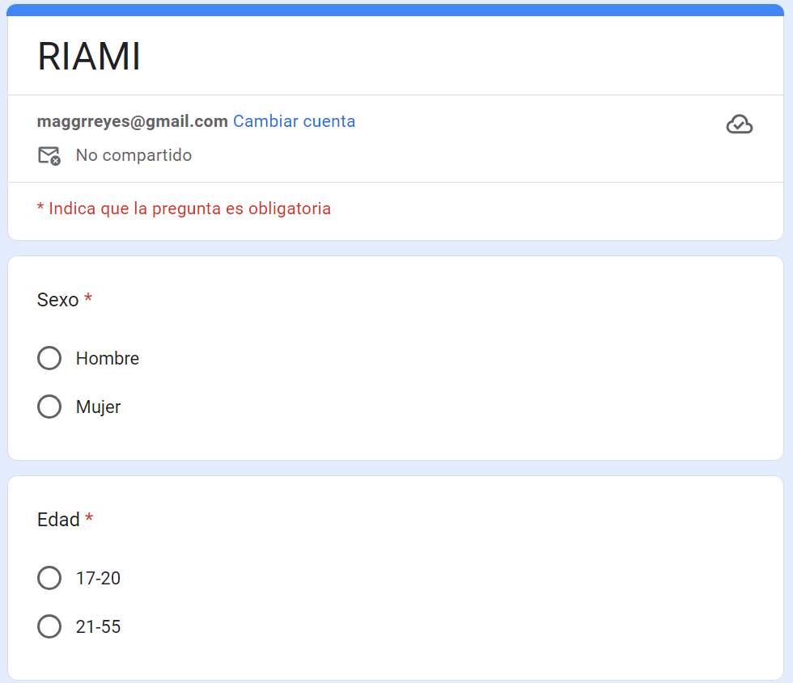

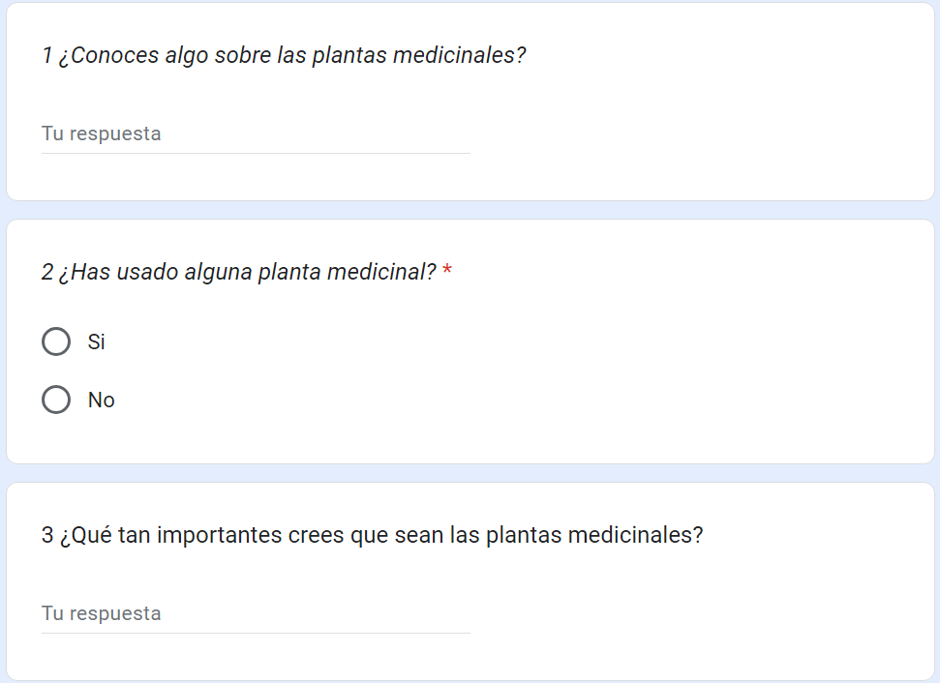

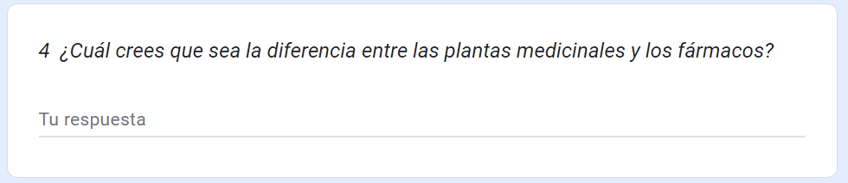

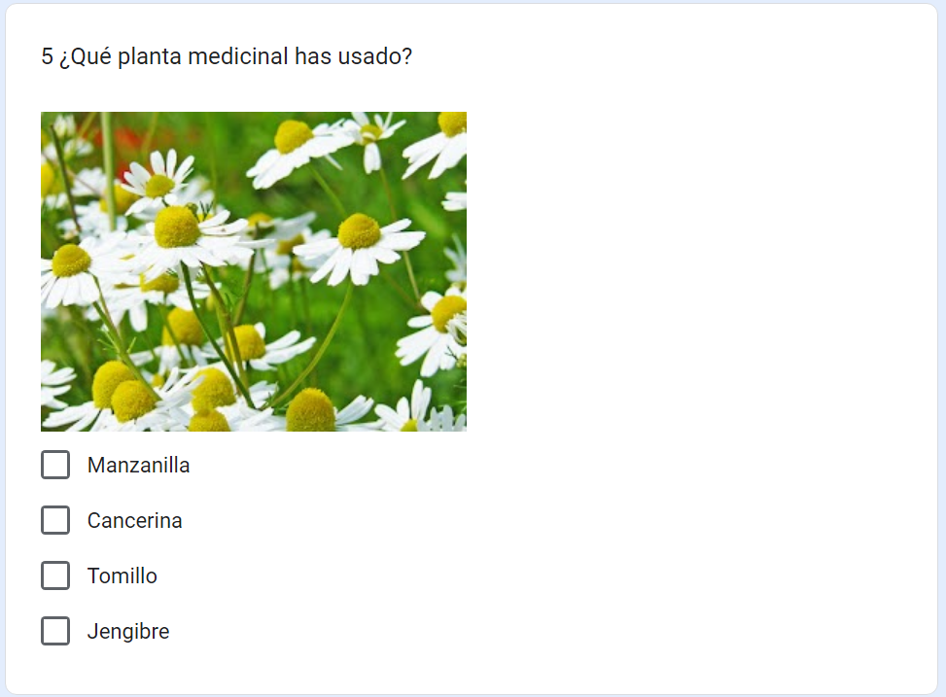

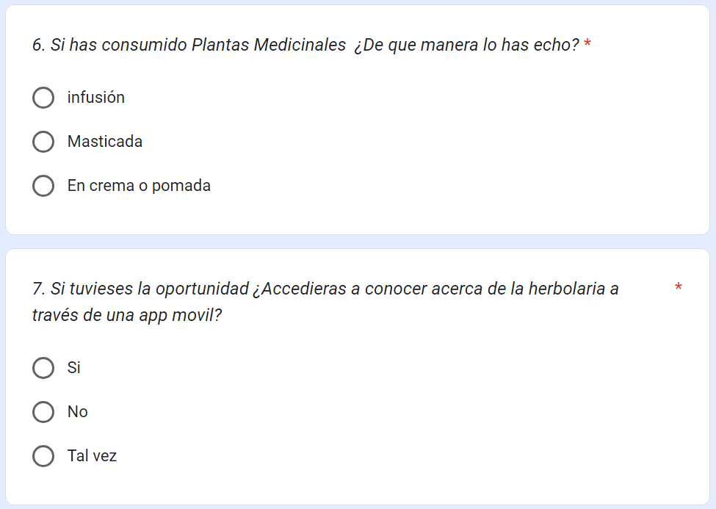

**5.1.4 Análisis de los resultados**

El 72.7% de los encuestados son mujeres, mientras que el 27.3% son hombres.

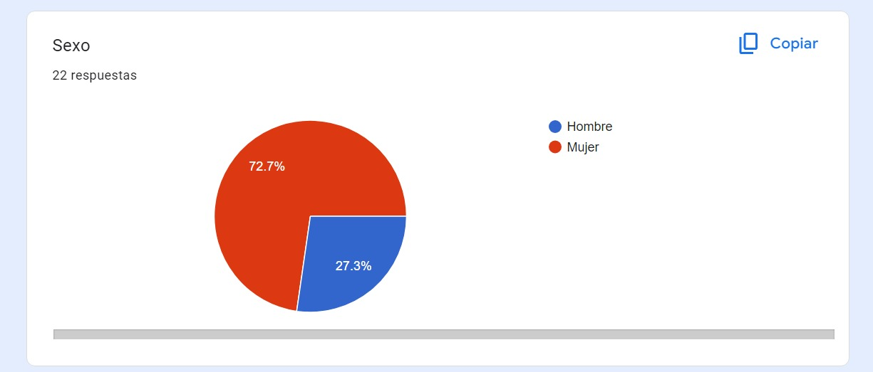

El 45.5% de los encuestados respondieron que tienen algún conocimiento sobre plantas medicinales, mientras que el 9.1% negó tener algún conocimiento, como se muestra en el siguiente gráfico.

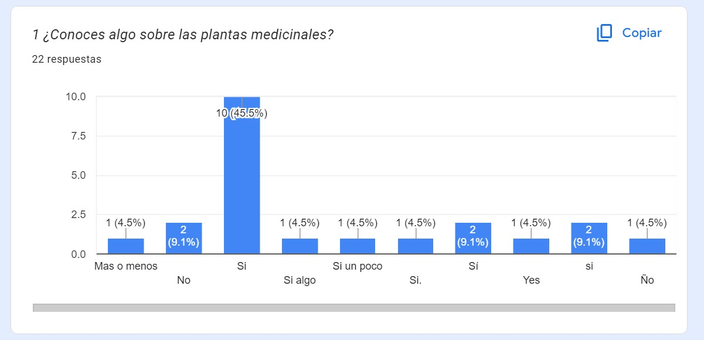

El 100% de los encuestados respondieron haber utilizado una planta medicinal, como se muestra en el siguiente gráfico.

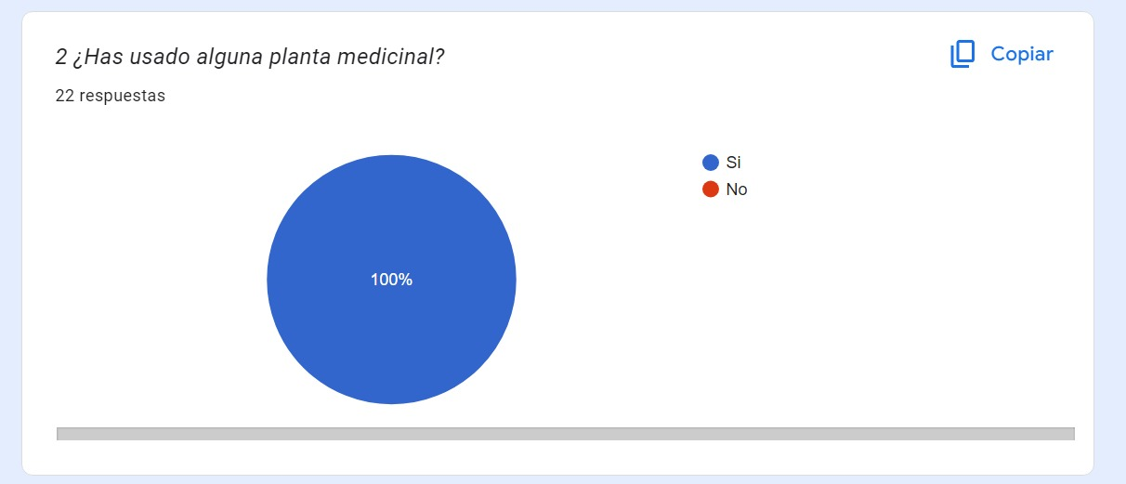

El 22.5% de los encuestados respondieron que las plantas medicinales tienen gran importancia.

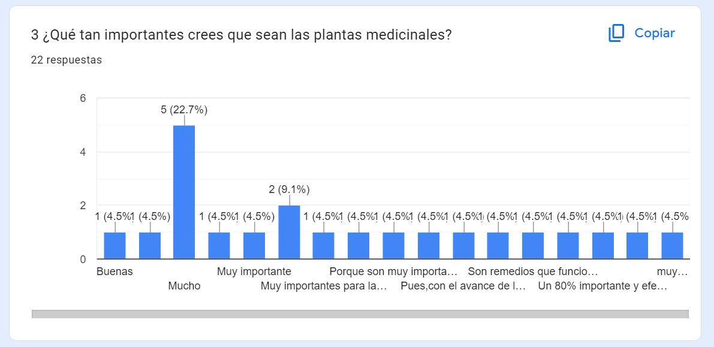

La mayoría de los encuestados respondieron que las plantas medicinales son naturales y no tienen químicos, como se muestra en el siguiente gráfico.

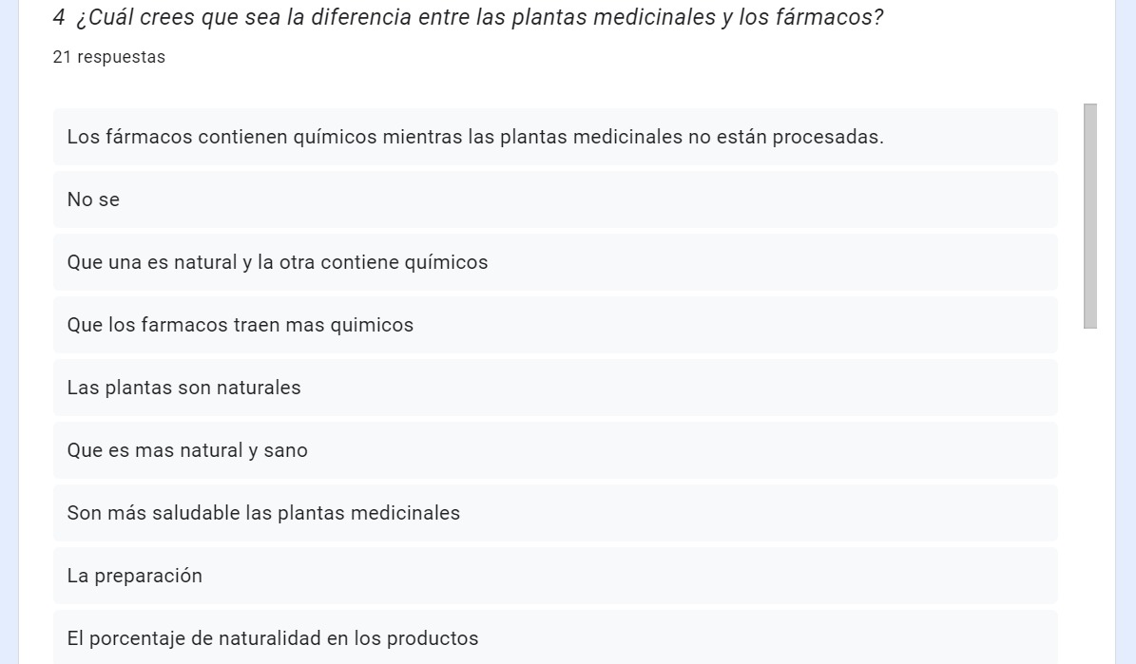

El 100% de los encuestados respondieron que han usado manzanilla mientras que la planta menos utilizada entre los encuestados es la cancerina con 4.5 %, como se muestra en el siguiente gráfico.

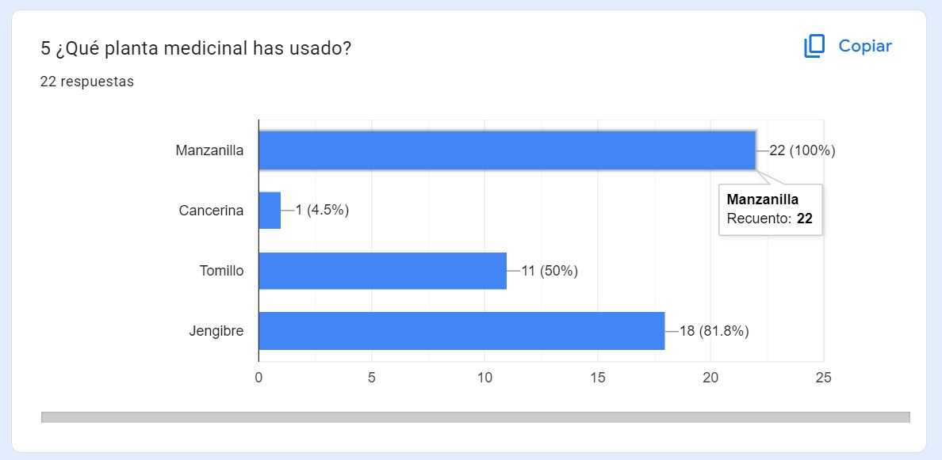

El 63.6% de los encuestados respondieron que han ingerido por infusión alguna planta medicinal mientras que el 22.7% de forma masticada y el 13.6% en pomada o crema, como se muestra en el siguiente gráfico.

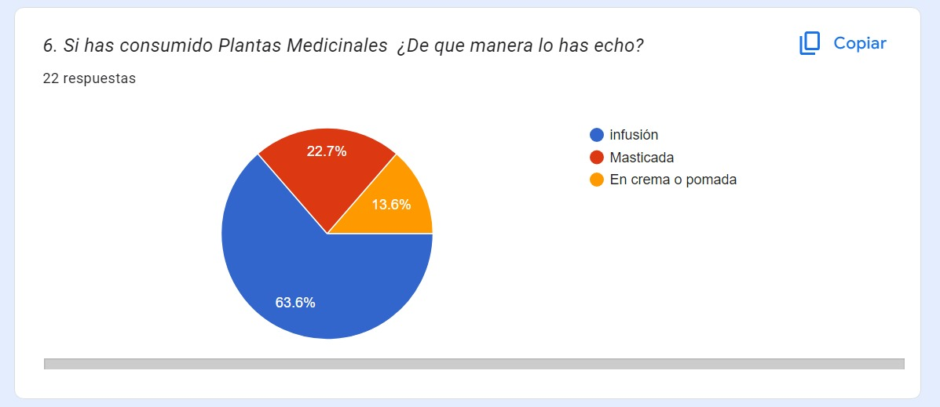

El 63.6% de los encuestados respondieron que si tuvieran la oportunidad accederían a una página web de plantas medicinales, mientras que el 31.6% tal vez ingresarían a ella y el resto no accedería.

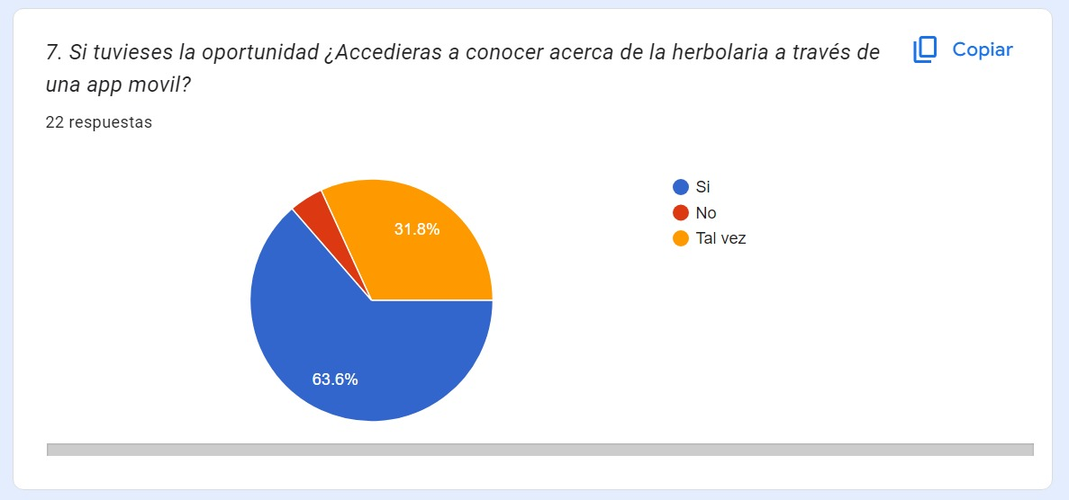

**5.1.5 Historias de Usuario**

|  |  |
| --- | --- |
| **Título de la historia de usuario**  Toma de Fotos para Información Detallada de Plantas Medicinales | **Id:**  **HDU01** |
| **Descripción:**  Yo como usuario quiero tomarle foto a una planta, para que me muestre información detallada sobre sus propiedades, sus beneficios y me diga si es una planta medicinal | |
| **Criterio de aceptación:**  La funcionalidad de tomar fotos de plantas debe estar disponible y fácilmente accesible para el usuario desde la interfaz de la aplicación. La aplicación debe ser capaz de procesar la imagen de la planta correctamente, identificando sus características visuales distintivas. | |
| **Responsable:** Mariela Olvera Falcón | |
| **DOD :**  La historia de usuario debe cumplir con los criterios de aceptación, tener la documentación correspondiente, funcionalidad probada. | |
| **Observaciones**:  Probar funcionalidad con Base de Datos | |
| **Prioridad** 1 | **Estimación:** 10 dias |

|  |  |
| --- | --- |
| **Título de la historia de usuario**  Subir Foto de Planta para Verificación de Planta Medicinal | **Id:**  **HDU02** |
| **Descripción:**  Como usuario registrado, quiero poder subir una foto de una planta para que el sistema la verifique y confirme si es una planta medicinal. | |
| **Criterio de aceptación:**  El sistema debe permitir al usuario registrado subir una foto de una planta desde su dispositivo.  El usuario debe tener la opción de seleccionar la foto de una planta desde la galería de imágenes | |
| **Responsable:** Angel Adrian Martinez Sanchez | |
| **DOD :**  La historia de usuario debe cumplir con los criterios de aceptación.  Debe haber una interfaz de usuario clara y fácil de usar para la subida de fotos de plantas. | |
| **Observaciones**:  Probar funcionalidad con Base de Datos | |
| **Prioridad** 1 | **Estimación:** 7 días |

|  |  |
| --- | --- |
| **Título de la historia de usuario**  Exploración de Galería de Imágenes Públicas con Detalles Completos | **Id:**  **HDU03** |
| **Descripción:**  Como usuario registrado, quiero navegar por una galería de imágenes públicas compartidas por otros usuarios, para poder ver la información asociada a cada imagen, como su título, descripción, fecha de subida, y autor. | |
| **Criterio de aceptación:**  El usuario puede acceder a la galería de imágenes desde la interfaz principal de la aplicación.  La galería muestra una lista de imágenes públicas compartidas por otros usuarios.  Para cada imagen, se muestra su título, descripción, fecha de subida y autor. | |
| **Responsable:** Uriel Cruz Barrera | |
| **DOD :**  La historia de usuario debe cumplir con los criterios de aceptación, tener la documentación correspondiente, funcionalidad probada. | |
| **Observaciones**:  Probar funcionalidad con Base de Datos | |
| **Prioridad**  4 | **Estimación:**  10 dias |

|  |  |
| --- | --- |
| **Título de la historia de usuario**  Organización intuitiva de imágenes escaneadas en álbumes personalizados | **Id:**  **HDU04** |
| **Descripción:**  Yo como usuario registrado quiero organizar las imágenes escaneadas en el álbumes personalizados para encontrarlas mas facil | |
| **Criterio de aceptación:**  El usuario puede crear nuevos álbumes personalizados.  El usuario puede agregar imágenes escaneadas a los álbumes personalizados.  El usuario puede organizar las imágenes dentro de los álbumes personalizados según su preferencia. | |
| **Responsable:** Raul Estrada | |
| **DOD :**  La historia de usuario debe cumplir con los criterios de aceptación, tener la documentación correspondiente, funcionalidad probada. | |
| **Observaciones**:  Probar funcionalidad con Base de Datos | |
| **Prioridad** 1 | **Estimación:** 10 días |

|  |  |
| --- | --- |
| **Título de la historia de usuario**  Recepción de Notificaciones para el Cuidado de Plantas | **Id:**  **HDU05** |
| **Descripción:**  Yo como usuario ya registrado quiero recibir notificaciones sobre eventos relacionados con el cuidado de las plantas, como riego, fertilización para mantenerlas saludables | |
| **Criterio de aceptación:**  Las notificaciones deben incluir eventos relevantes, como riego y fertilización, para mantener las plantas saludables.  Las notificaciones deben ser entregadas de manera oportuna y confiable, según las preferencias del usuario (por ejemplo, mediante notificaciones push en la aplicación o por correo electrónico). | |
| **Responsable:** Melanie | |
| **DOD :**  La historia de usuario debe cumplir con los criterios de aceptación, tener la documentación correspondiente, funcionalidad probada. | |
| **Observaciones**:  Probar funcionalidad con Base de Datos | |
| **Prioridad** 3 | **Estimación:** 10 días |

**5.1.6 Desarrollo de prototipo para validación de requerimientos (Mockups)**

